Bund
Week
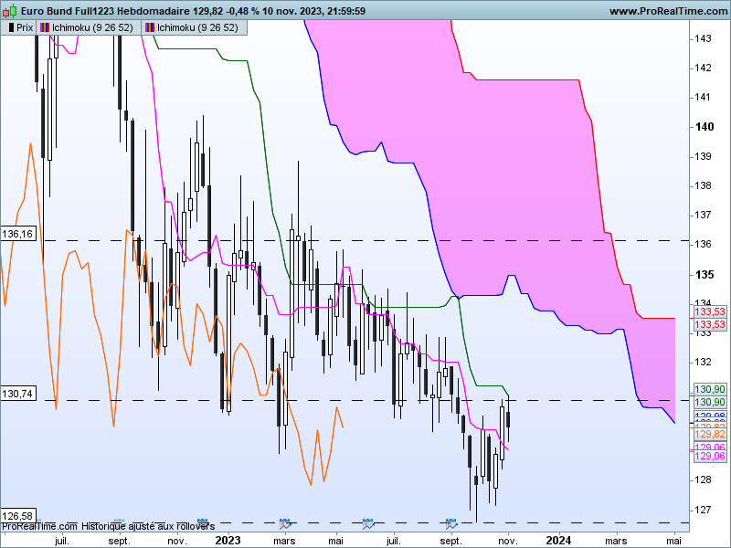

Après que la Fed a laissé sous-entendre que la hausse des taux n’était peut-être pas terminée, le contrat Bund s’est retrouvé stoppé dans son élan haussier.
Ainsi la dernière chandelle forme avec la précédente un harami. Cette structure devrait susciter l’inquiétude des haussiers sur la possibilité de voir le mouvement s’inverser.
Je garderai tout de même un niveau au-dessus duquel, l’inquiétude ne se traduira pas par des couvertures de positions longues. Ce point représente le point médian du dernier long chandelier blanc et se situe sur 129.63.

DAY
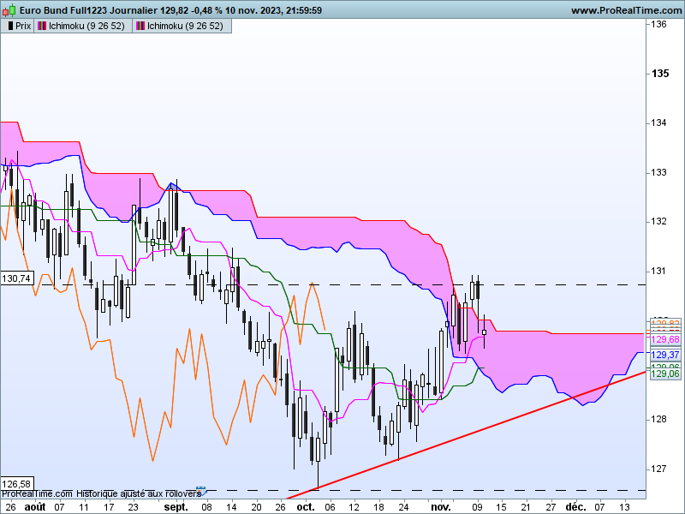

Le cours terme quant à lui a chuté rapidement et relativement fortement. La chandelle de type pendu (T-2) était un avertissement sur les risques d’une correction. Elle a été suivie par un doji qui a ouvert en gap comparé à la clôture du pendu.
Le marché doit maintenant digérer les nouvelles venues du côté de la possible hausse de taux aux USA et de l’inflation. Les deux dernières bougies ne sont que des chandelles d’alerte. Même si le contrat Bund se retrouve un niveau plus bas, je ne perçois pas de signes qui indiquent un basculement du rapport de force à l’avantage des vendeurs. Des ventes de protection ont effectivement eu lieu mais pour le moment elles ne se sont pas transformées en un courant baissier convaincu.
Pour la semaine à venir, l’analyse en nuage sera primordiale. En effet, un dépassement et un maintien des cours au-dessus du plat de SSB de 129.80 permettra d’écarter la baisse des cours. Mais ce sera le dépassement du plat de SSB de la LS de 132.10 qui nous indiquera que les acheteurs sont bien présents et que la tendance de court terme a terminé sa vague de baisse.
CONCLUSION : Manque de conviction dans la baisse récente des prix. Un dépassement de 129.80 permettra d’envisager une reprise de la hausse.

ATTAL JEAN-LUC

TS (mauve) = plus haut + plus bas sur les 9 dernières périodes
2

KS (vert) = plus haut + plus bas sur les 26 dernières périodes
2

LS (orange) = clôture décalée de 26 périodes en arrière

SSA (bordure du nuage) = TS + KS projetée 26 périodes en avant
2

SSB (bordure opposée du nuage) = plus haut + plus bas sur les 52 dernières
2

périodes, projetées 26 périodes en avant

Unités de temps :

W: weekly

D: daily

H4: base 4 heures

H1 : base horaire

30M : base 30 minutes

